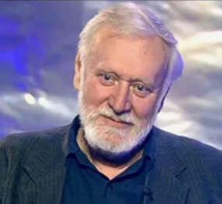

3 октября в информационно – библиотечном центре прошел библиотечный урок **«Книжные миры Кира Булычёва».**

Обучающиеся 7 класса Г на библиотечном уроке познакомились с советским и российским писателем-фантастом Кирой Булычёвой, в честь 90 лет со дня рождения писателя. От педагога – библиотекаря Ирины Николаевны они узнали биографию писателя, познакомились с творчеством писателя и с циклом его произведений научно-фантастических рассказов для детей про приключения Алисы.

Прочитали вслух небольшой отрывок из книги «Девочка с Земли».

Посетили выставку «Книжная галактика Кира Булычёва».

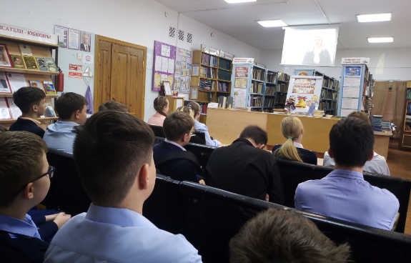 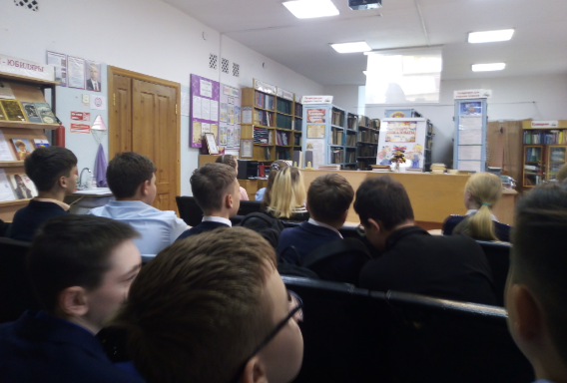

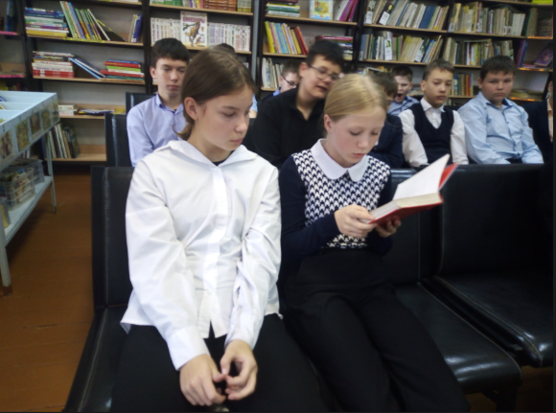 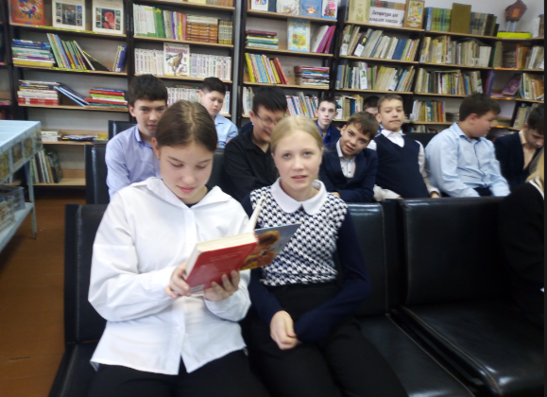

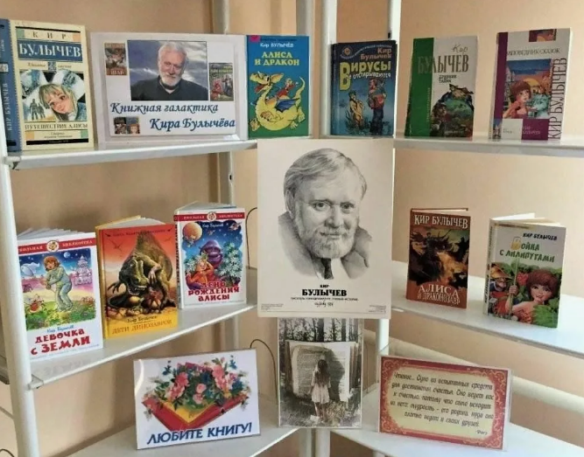

Педагог – библиотекарь Гулеватая И.Н.